TRƯỜNG ĐẠI HỌC NGUYỄN TẤT THÀNH
VIỆN ĐÀO TẠO QUỐC TẾ NIIE


BÁO CÁO MÔN HỌC
MÔ HÌNH AGILE
TASKSYNCENTERPRISE
Báo cáo giữa kỳ - Sprint 1 (02/07/2026 đến 23/07/2026)
Thông tin | Nội dung
Giảng viên hướng dẫn | ThS. Trần Thanh Nhã
Nhóm | JD
Lớp học phần | ........................................................
Học kỳ / Năm học | Học kỳ 3 - Năm học 2025-2026
Thành viên A | 2000004897 - Huỳnh Lê Thành Nhân (Product Owner / Full-stack Developer)
Thành viên B | 2200010420 - Nguyễn Đức Mạnh (Scrum Master tạm thời / Hỗ trợ kiểm thử)
Thành viên C | 2311554285 - Nguyễn Lê Huy Hoàng (Hỗ trợ kiểm thử và demo)
Thành viên D | ................ - Phạm Tuấn Anh (Sơ đồ và tài liệu được phân công)
Thành viên E | ................ - Nguyễn Anh Tuấn (Nghiên cứu tài liệu được phân công)

TP. Hồ Chí Minh, tháng 7 năm 2026

LỜI CẢM ƠN
Nhóm xin chân thành cảm ơn ThS. Trần Thanh Nhã đã hướng dẫn cách tổ chức hồ sơ theo hai Sprint, góp ý về phạm vi giữa kỳ và yêu cầu trình bày bằng chứng rõ ràng. Báo cáo ưu tiên tính trung thực: trạng thái trên Jira được tách khỏi trạng thái đã xác minh bằng mã nguồn, Git, kiểm thử và demo.

CƠ SỞ XÂY DỰNG TÀI LIỆU
STT | Nguồn | Cách sử dụng
1 | Báo cáo mẫu | LTHN_Agile_Final.pdf - dùng cấu trúc và cách tổ chức, không sao chép nội dung đề tài khác
2 | Cơ sở lý thuyết | Co_su_Ly_Thuyet.docx
3 | Cơ sở dữ liệu và giao diện | Cac_bang_table.docx
4 | Jira | Dự án JD_Scrum_TaskSnycEnterprise - 50 issue
5 | Git | 79 commit trong giai đoạn 04/07-23/07/2026
6 | Mã nguồn | E:\TaskSyncEnterprise
7 | Thông tin nhóm | Nội dung Product Owner cung cấp trong quá trình rà soát

DANH MỤC HÌNH ẢNH
STT | Tên hình
1 | Phân rã chức năng TaskSyncEnterprise
2 | Use Case tổng quát
3 | Activity Diagram vòng đời công việc
4 | Quy trình Scrum
5 | Giao diện đăng nhập
6 | Giao diện dự án
7 | Giao diện công việc và Kanban
8 | Trung tâm thông báo và lịch công việc

DANH MỤC BẢNG BIỂU
STT | Tên bảng
1 | Thành viên và vai trò
2 | Quy ước gộp Sprint
3 | Phạm vi Product Backlog Sprint 1
4 | Timeline thực hiện
5 | Kết quả chức năng
6 | Daily Scrum và cập nhật tiến độ
7 | Lỗi và biện pháp xử lý
8 | Kế hoạch Sprint 2

MỤC LỤC
LỜI CẢM ƠN 1
CƠ SỞ XÂY DỰNG TÀI LIỆU 1
DANH MỤC HÌNH ẢNH 1
DANH MỤC BẢNG BIỂU 1
MỤC LỤC 1
1. Bối cảnh 1
2. Mục tiêu Sprint 1 1
3. Quy ước gộp Sprint 1
4. Nhóm Scrum 1
1. Cơ sở lập Product Backlog 1
Quy ước trạng thái 1
2. Danh sách Sprint 1 1
1. Giai đoạn chuẩn bị 1
2. Các phase kỹ thuật phát sinh 1
3. Daily Scrum và cập nhật tiến độ 1
1. Kết quả chức năng tại mốc 23/07 1
2. Bằng chứng Git 1
3. Lỗi và cách xử lý 1
5.1. Đặc tả Use Case US01 - Đăng nhập người dùng an toàn 1
Luồng chính 1
Luồng thay thế và ngoại lệ 1
Quy tắc nghiệp vụ 1
Yêu cầu phi chức năng 1
Tiêu chí chấp nhận 1
5.2. Đặc tả Use Case US02 - Tự động gia hạn phiên đăng nhập 1
Luồng chính 1
Luồng thay thế và ngoại lệ 1
Quy tắc nghiệp vụ 1
Yêu cầu phi chức năng 1
Tiêu chí chấp nhận 1
5.3. Đặc tả Use Case US11 - Tạo dự án theo các bước hướng dẫn 1
Luồng chính 1
Luồng thay thế và ngoại lệ 1
Quy tắc nghiệp vụ 1
Yêu cầu phi chức năng 1
Tiêu chí chấp nhận 1
5.4. Đặc tả Use Case US14 - Tạo và chỉnh sửa công việc 1
Luồng chính 1
Luồng thay thế và ngoại lệ 1
Quy tắc nghiệp vụ 1
Yêu cầu phi chức năng 1
Tiêu chí chấp nhận 1
5.5. Đặc tả Use Case US15 - Theo dõi công việc trên bảng Kanban 1
Luồng chính 1
Luồng thay thế và ngoại lệ 1
Quy tắc nghiệp vụ 1
Yêu cầu phi chức năng 1
Tiêu chí chấp nhận 1
5.6. Đặc tả Use Case US43 - Xem lịch công việc 1
Luồng chính 1
Luồng thay thế và ngoại lệ 1
Quy tắc nghiệp vụ 1
Yêu cầu phi chức năng 1
Tiêu chí chấp nhận 1
5.7. Đặc tả Use Case US45 - Xem trung tâm thông báo 1
Luồng chính 1
Luồng thay thế và ngoại lệ 1
Quy tắc nghiệp vụ 1
Yêu cầu phi chức năng 1
Tiêu chí chấp nhận 1
1. Sprint Review 1
2. Sprint Retrospective 1
3. Kế hoạch Sprint 2 1
4. Thuật ngữ 1

PHẦN 1
TỔNG QUAN ĐỀ TÀI

1. Bối cảnh
TaskSyncEnterprise là nền tảng quản lý công việc doanh nghiệp, tập trung vào xác thực, tổ chức nhân sự, dự án, công việc, bảng Kanban, lịch, thông báo và khả năng theo dõi vận hành. Báo cáo giữa kỳ chỉ trình bày kết quả của Sprint 1 sau khi giảng viên yêu cầu gộp Sprint cũ 1 và 2.

2. Mục tiêu Sprint 1
Tạo Increment có thể trình bày với Login/Auth, Project, Task/Kanban, Employee ở mức sơ khai, Notification và Calendar; đồng thời ổn định nền tảng Backend/Frontend, database, logging, cache và CI.

3. Quy ước gộp Sprint
Tên sử dụng | Nguồn được gộp | Thời gian | Mục đích
Sprint 1 | Sprint cũ 1 + 2 | 02/07-23/07/2026 | Báo cáo giữa kỳ
Sprint 2 | Sprint cũ 3 + 4 | 24/07-20/08/2026 | Kế hoạch và tiếp tục xác minh

4. Nhóm Scrum
Mã | Họ tên | MSSV | Vai trò
A | Huỳnh Lê Thành Nhân | 2000004897 | Product Owner / Full-stack Developer
B | Nguyễn Đức Mạnh | 2200010420 | Scrum Master tạm thời / Hỗ trợ kiểm thử
C | Nguyễn Lê Huy Hoàng | 2311554285 | Hỗ trợ kiểm thử và demo
D | Phạm Tuấn Anh |  | Sơ đồ và tài liệu được phân công
E | Nguyễn Anh Tuấn |  | Nghiên cứu tài liệu được phân công

Cách đọc đóng góp: Vai trò được giao không đồng nghĩa kết quả đã được xác minh. Báo cáo đóng góp thành viên được tách thành tài liệu riêng và dùng cách diễn đạt trung tính.

PHẦN 2
PRODUCT BACKLOG VÀ PHẠM VI SPRINT 1

1. Cơ sở lập Product Backlog
Product Backlog gồm 50 User Story: 38 Story liên kết Jira JD-14 đến JD-51 và 12 Story được bổ sung từ mã nguồn/Git để phản ánh các chức năng thật như Calendar, Notification Center, Dashboard, health check, logging, Redis và Docker/CI.

Quy ước trạng thái
Trạng thái | Ý nghĩa
Hoàn thành và có thể demo | Có mã nguồn và luồng chính có thể trình bày.
Hoàn thành phần chính | Đã có chức năng cốt lõi nhưng vẫn cần kiểm thử thêm.
Sơ khai / Đang hoàn thiện | Đã có một phần giao diện hoặc xử lý.
Chưa xác minh | Chưa đủ bằng chứng để kết luận hoàn thành.
Dự kiến Sprint 2 | Không tính vào kết quả giữa kỳ.

2. Danh sách Sprint 1
Mã | Jira | User Story | Ưu tiên | SP | Xác minh
US01 | JD-14 | Đăng nhập người dùng an toàn | Cao | 5 | Hoàn thành và có thể demo
US02 | JD-15 | Tự động gia hạn phiên đăng nhập | Thấp | 5 | Hoàn thành phần chính
US03 | JD-16 | Thiết lập danh mục vai trò | Trung bình | 5 | Hoàn thành phần chính
US04 | JD-17 | Kiểm soát truy cập theo vai trò | Trung bình | 5 | Hoàn thành phần chính
US05 | JD-18 | Tạo hồ sơ nhân viên | Cao | 3 | Sơ khai tại cuối Sprint 1
US10 | JD-23 | Phê duyệt chuyển phòng ban | Thấp | 8 | Hoàn thành theo mã nguồn, cần kiểm thử lại
US11 | JD-24 | Tạo dự án theo các bước hướng dẫn | Trung bình | 3 | Hoàn thành phần chính theo mã nguồn
US12 | JD-25 | Phân công thành viên vào dự án | Cao | 3 | Hoàn thành phần chính theo mã nguồn
US14 | JD-27 | Tạo và chỉnh sửa công việc | Trung bình | 5 | Hoàn thành phần chính theo mã nguồn
US15 | JD-28 | Theo dõi công việc trên bảng Kanban | Cao | 5 | Hoàn thành và có thể demo
US16 | JD-29 | Theo dõi quan hệ phụ thuộc công việc | Trung bình | 5 | Có sơ đồ và mô hình phụ thuộc
US17 | JD-30 | Lọc danh sách yêu cầu nâng cao | Trung bình | 5 | Đang hoàn thiện
US18 | JD-31 | Phân rã yêu cầu thành công việc nhỏ | Thấp | 5 | Chưa xác minh
US19 | JD-32 | Trao đổi bằng luồng bình luận | Thấp | 3 | Hoàn thành phần chính theo mã nguồn
US20 | JD-33 | Thông báo khi người dùng được nhắc tên | Trung bình | 3 | Sơ khai
US21 | JD-34 | Bảo vệ tệp đính kèm công việc | Trung bình | 3 | Sơ khai
US22 | JD-35 | Tải nhiều tài liệu cùng lúc | Thấp | 3 | Có mã nguồn, chưa xác minh bằng demo
US31 | JD-44 | Nhận cảnh báo thời gian thực | Trung bình | 8 | Hoàn thành phần chính theo mã nguồn
US39 | - | Đăng xuất an toàn | Cao | 5 | Hoàn thành phần chính
US40 | - | Xử lý phiên hết hạn | Cao | 5 | Hoàn thành phần chính
US41 | - | Quản lý phiên đăng nhập | Cao | 5 | Hoàn thành phần chính
US42 | - | Xem bảng điều khiển tổng quan | Trung bình | 3 | Sơ khai tại cuối Sprint 1
US43 | - | Xem lịch công việc | Trung bình | 5 | Hoàn thành phần chính
US44 | - | Đồng bộ lịch khi công việc thay đổi | Trung bình | 5 | Hoàn thành phần chính
US45 | - | Xem trung tâm thông báo | Trung bình | 5 | Hoàn thành phần chính
US46 | - | Đánh dấu thông báo đã đọc | Trung bình | 5 | Hoàn thành phần chính
US47 | - | Kiểm tra tình trạng hệ thống | Cao | 5 | Hoàn thành
US48 | - | Ghi nhật ký có cấu trúc | Cao | 5 | Hoàn thành
US49 | - | Sử dụng bộ nhớ đệm Redis | Cao | 5 | Hoàn thành phần nền tảng
US50 | - | Triển khai bằng Docker và kiểm tra CI | Cao | 5 | Hoàn thành phần nền tảng

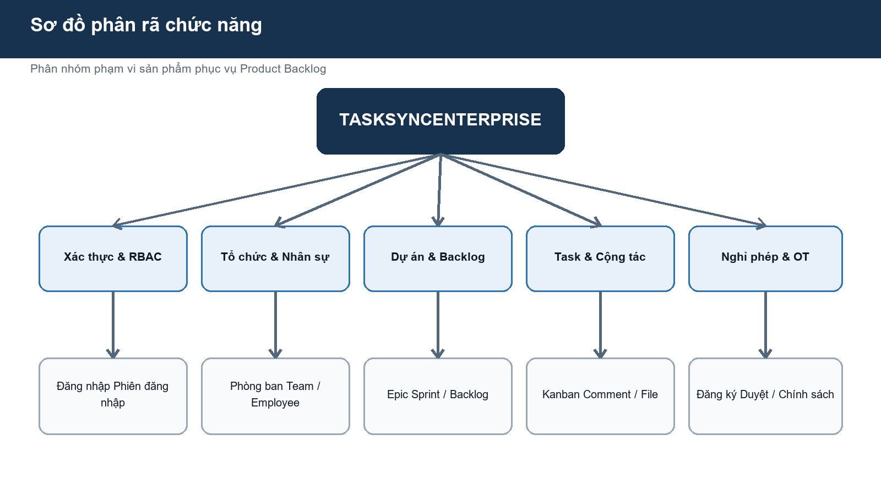
Hình 1. Phân rã chức năng TaskSyncEnterprise
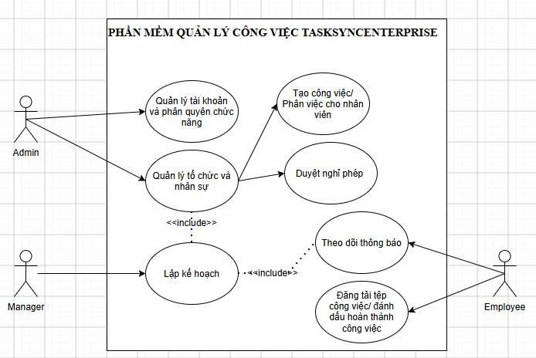
Hình 2. Use Case tổng quát

PHẦN 3
QUÁ TRÌNH THỰC HIỆN SPRINT 1

1. Giai đoạn chuẩn bị
Thời gian | Nội dung
18/06-24/06 | Thảo luận và tranh luận đề tài; phản hồi nhóm còn hạn chế.
25/06 | Product Owner đề xuất Sprint Planning; chưa nhận đủ phản hồi vào buổi tối.
26/06-01/07 | Tạo Epic/User Story ban đầu trên Jira và chuẩn bị môi trường.
02/07-08/07 | Khởi động Sprint, ổn định cấu trúc, database và Login/Auth.
09/07-15/07 | Củng cố Backend, Project, Task/Kanban, Notification nền tảng và quan sát hệ thống.
16/07-23/07 | Hoàn thiện hạ tầng, giao diện, kiểm thử chấp nhận, sửa lỗi và chuẩn bị demo.

2. Các phase kỹ thuật phát sinh
Phase | Tên tiếng Việt | Cách sử dụng
Phase 1 | Dọn dẹp và ổn định dự án | Được dùng làm định hướng xử lý lỗi.
Phase 2 | Xác minh hạ tầng | Tiếp tục cập nhật trong Sprint 2.
Phase 3 | Nền tảng cơ sở dữ liệu | Database đã có; tiếp tục rà schema và migration.
Phase 4 | Xác thực | Logic được làm lại và bổ sung các phần còn thiếu.
Phase 5 | Phân quyền | Có nền tảng RBAC; tiếp tục kiểm thử trong Sprint 2.

Lưu ý: Năm phase trên là kế hoạch kỹ thuật khi hệ thống phát sinh lỗi, không được trình bày như năm Sprint và không thay thế Product Backlog.

3. Daily Scrum và cập nhật tiến độ
Ngày | Loại | Nội dung chính
02/07 | Bắt đầu Sprint | Chốt phạm vi, rà dự án và ưu tiên Login/Auth.
06/07 | Cập nhật tại trường | Rà Backend/Frontend, lỗi 404 và trạng thái đăng nhập.
08/07 | Cập nhật tại trường | Ổn định database, cấu hình và nền tảng Backend.
13/07 | Cập nhật tại trường | Health, logging, cache, Notification và kiểm thử tích hợp.
15/07 | Cập nhật tại trường | Chạy thử Login, Task, Project; giới hạn phạm vi demo.
20/07 | Cập nhật tại trường | Docker, reverse proxy, backup và chuẩn bị demo.
22/07 | Cập nhật tại trường | Rà Project, Task, Notification, Calendar và blocker.
23/07 | Sprint Review | Chốt kết quả đã xác minh và chuyển phần chưa ổn định sang Sprint 2.

Các buổi trao đổi chính diễn ra trực tiếp tại trường vào thứ Hai và thứ Tư, thường từ 12:00 đến 13:00, thời lượng 15-30 phút; buổi tranh luận có thể kéo dài khoảng một giờ. Các ngày còn lại chỉ được gọi là cập nhật tiến độ, không khẳng định toàn bộ nhóm đã họp.

PHẦN 4
KẾT QUẢ KỸ THUẬT VÀ MINH CHỨNG

1. Kết quả chức năng tại mốc 23/07
Chức năng | Kết quả | Bằng chứng
Login/Auth | Hoàn thành phần chính; có thể demo. | Git, mã nguồn, Jira JD-14 đến JD-17
Task/Kanban | Hoàn thành phần chính; có thể demo. | Git, mã nguồn, Jira JD-27 đến JD-31
Project | Có thể demo luồng chính. | Mã nguồn ProjectPage/API
Employee | Sơ khai. | Mã nguồn EmployeePage/API
Dashboard | Sơ khai. | DashboardPage và dashboard API
Notification | Đã có nền tảng và giao diện; cần kiểm thử thêm. | Notification framework, NotificationsPage
Calendar | Đã có và được hỗ trợ kiểm thử. | CalendarPage
Department/Team | Chưa chạy ổn định tại mốc giữa kỳ. | Chuyển tiếp Sprint 2
Nghỉ phép, Audit, báo cáo nâng cao | Có cấu trúc hoặc mã nguồn nhưng không tính là kết quả giữa kỳ. | Ngoài phạm vi demo Sprint 1

Hình X. Giao diện đăng nhập sau khi kiểm thử
Hình X. Giao diện quản lý dự án
Hình X. Giao diện quản lý công việc và bảng Kanban
Hình X. Giao diện quản lý nhân viên ở mức sơ khai
Hình X. Trung tâm thông báo và lịch công việc

2. Bằng chứng Git
Trong giai đoạn 04/07-23/07/2026, Git ghi nhận 79 commit dưới ba biến thể tên tác giả Huynh Le Thanh Nhan, huynh và huynhlethanhnhan. Không có commit mang tên bốn thành viên còn lại trong giai đoạn này. Vì vậy Git được dùng để xác minh đóng góp kỹ thuật của Huỳnh Lê Thành Nhân, không dùng để phủ nhận các hoạt động kiểm thử trực tiếp chưa được ghi nhận.
Ngày | Commit | Nội dung
04/07 | e4b318a | Khởi tạo TaskSync Enterprise V2 Full-stack.
07/07 | 8db87cd | Chuẩn hóa model SQLAlchemy.
09/07 | 71d3564 | Hoàn thiện nền tảng hạ tầng Backend.
10/07 | 17fb551 | Khung hạ tầng và Notification.
11/07 | 83d2a69 | Redis caching.
12/07 | e9918fe-3a542b4 | Health, metrics, logging và tracing.
20/07 | 052f835 | Chuẩn bị bản phát hành v1.0.0-rc1.
23/07 | 4475139 | Thiết kế lại UI/UX, tích hợp workflow và kiểm toán production.

3. Lỗi và cách xử lý
Nhóm lỗi | Hiện tượng/nguyên nhân | Xử lý
Database | Khác biệt SQL Server/SQLite, migration và default | Chuẩn hóa model, migration và test isolation.
Login/404 | Điều hướng hoặc route không tồn tại | Rà ProtectedRoute, AppRouter và trạng thái xác thực.
Cấu hình | Thông tin môi trường không đồng bộ | Dùng cấu hình mẫu và loại bỏ đường dẫn máy cá nhân.
CI/Test | Timeout và dependency | Tách test, sửa dependency và workflow.
Notification | Thiếu cơ chế đa kênh/retry | Bổ sung framework, repository và dịch vụ.

PHẦN 5
ĐẶC TẢ CÁC LUỒNG DEMO CHÍNH

5.1. Đặc tả Use Case US01 - Đăng nhập người dùng an toàn
Thuộc tính | Nội dung
Use Case ID | US01
Tên Use Case | Đăng nhập người dùng an toàn
Epic | EP01 - Xác thực và kiểm soát truy cập
Tác nhân | Nhân viên; Quản trị viên
Độ ưu tiên | Cao
Story Points | 5
Mô tả | Nhân viên sử dụng chức năng đăng nhập người dùng an toàn để truy cập đúng phạm vi quyền và duy trì phiên làm việc an toàn.
Tiền điều kiện | Người dùng đã xác thực; dữ liệu nền và phạm vi quyền đã được cấu hình.
Hậu điều kiện | Dữ liệu và trạng thái liên quan được cập nhật nhất quán; sự kiện/audit được ghi khi áp dụng.

Luồng chính
- Người dùng mở chức năng “Đăng nhập người dùng an toàn” từ menu phù hợp với vai trò.
- Hệ thống tải dữ liệu trong phạm vi quyền và hiển thị trạng thái hiện tại.
- Người dùng nhập hoặc lựa chọn các thông tin nghiệp vụ bắt buộc.
- Frontend kiểm tra định dạng; Backend kiểm tra quyền, quy tắc nghiệp vụ và tính nhất quán.
- Hệ thống ghi dữ liệu trong giao dịch; chỉ phát sự kiện sau khi commit thành công.
- Giao diện cập nhật kết quả, hiển thị thông báo và ghi Audit Log khi thao tác có tính nhạy cảm.

Luồng thay thế và ngoại lệ
- Nếu thiếu dữ liệu bắt buộc, hệ thống giữ nguyên biểu mẫu và chỉ rõ trường cần sửa.
- Nếu người dùng không có quyền, Backend trả lỗi 403 và không thực hiện thay đổi dữ liệu.
- Nếu giao dịch thất bại, hệ thống rollback, ghi log kỹ thuật và cho phép người dùng thử lại an toàn.

Quy tắc nghiệp vụ
- Mọi truy vấn và mutation phải áp dụng phạm vi quyền tại Backend; việc ẩn nút ở Frontend chỉ hỗ trợ trải nghiệm.
- Dữ liệu nghiệp vụ chỉ được xem là hoàn thành khi thỏa tiêu chí chấp nhận và có thể truy vết tới người thực hiện.

Yêu cầu phi chức năng
- Phản hồi thao tác thông thường mục tiêu dưới 2 giây trong điều kiện tải chuẩn; tác vụ nặng chạy bất đồng bộ nếu cần.
- Không để lộ dữ liệu ngoài phạm vi dự án/phòng ban; thông tin nhạy cảm phải được bảo vệ khi truyền và lưu.

Tiêu chí chấp nhận
- Thực hiện được “Đăng nhập người dùng an toàn” với dữ liệu hợp lệ và kết quả được lưu đúng.
- Trường hợp sai dữ liệu hoặc sai quyền bị từ chối với thông báo có thể hành động.
- Sau thao tác, dữ liệu hiển thị nhất quán giữa các người dùng liên quan và có dấu vết kiểm tra.

5.2. Đặc tả Use Case US02 - Tự động gia hạn phiên đăng nhập
Thuộc tính | Nội dung
Use Case ID | US02
Tên Use Case | Tự động gia hạn phiên đăng nhập
Epic | EP01 - Xác thực và kiểm soát truy cập
Tác nhân | Nhân viên; Quản trị viên
Độ ưu tiên | Thấp
Story Points | 5
Mô tả | Nhân viên sử dụng chức năng tự động gia hạn phiên đăng nhập để truy cập đúng phạm vi quyền và duy trì phiên làm việc an toàn.
Tiền điều kiện | Người dùng đã xác thực; dữ liệu nền và phạm vi quyền đã được cấu hình.
Hậu điều kiện | Dữ liệu và trạng thái liên quan được cập nhật nhất quán; sự kiện/audit được ghi khi áp dụng.

Luồng chính
- Người dùng mở chức năng “Tự động gia hạn phiên đăng nhập” từ menu phù hợp với vai trò.
- Hệ thống tải dữ liệu trong phạm vi quyền và hiển thị trạng thái hiện tại.
- Người dùng nhập hoặc lựa chọn các thông tin nghiệp vụ bắt buộc.
- Frontend kiểm tra định dạng; Backend kiểm tra quyền, quy tắc nghiệp vụ và tính nhất quán.
- Hệ thống ghi dữ liệu trong giao dịch; chỉ phát sự kiện sau khi commit thành công.
- Giao diện cập nhật kết quả, hiển thị thông báo và ghi Audit Log khi thao tác có tính nhạy cảm.

Luồng thay thế và ngoại lệ
- Nếu thiếu dữ liệu bắt buộc, hệ thống giữ nguyên biểu mẫu và chỉ rõ trường cần sửa.
- Nếu người dùng không có quyền, Backend trả lỗi 403 và không thực hiện thay đổi dữ liệu.
- Nếu giao dịch thất bại, hệ thống rollback, ghi log kỹ thuật và cho phép người dùng thử lại an toàn.

Quy tắc nghiệp vụ
- Mọi truy vấn và mutation phải áp dụng phạm vi quyền tại Backend; việc ẩn nút ở Frontend chỉ hỗ trợ trải nghiệm.
- Dữ liệu nghiệp vụ chỉ được xem là hoàn thành khi thỏa tiêu chí chấp nhận và có thể truy vết tới người thực hiện.

Yêu cầu phi chức năng
- Phản hồi thao tác thông thường mục tiêu dưới 2 giây trong điều kiện tải chuẩn; tác vụ nặng chạy bất đồng bộ nếu cần.
- Không để lộ dữ liệu ngoài phạm vi dự án/phòng ban; thông tin nhạy cảm phải được bảo vệ khi truyền và lưu.

Tiêu chí chấp nhận
- Thực hiện được “Tự động gia hạn phiên đăng nhập” với dữ liệu hợp lệ và kết quả được lưu đúng.
- Trường hợp sai dữ liệu hoặc sai quyền bị từ chối với thông báo có thể hành động.
- Sau thao tác, dữ liệu hiển thị nhất quán giữa các người dùng liên quan và có dấu vết kiểm tra.

5.3. Đặc tả Use Case US11 - Tạo dự án theo các bước hướng dẫn
Thuộc tính | Nội dung
Use Case ID | US11
Tên Use Case | Tạo dự án theo các bước hướng dẫn
Epic | EP04 - Quản lý dự án và phân bổ nhóm
Tác nhân | Quản lý dự án; Product Owner
Độ ưu tiên | Trung bình
Story Points | 3
Mô tả | Quản lý dự án thực hiện tạo dự án theo các bước hướng dẫn để thiết lập phạm vi, nguồn lực và kế hoạch của dự án.
Tiền điều kiện | Người dùng đã xác thực; dữ liệu nền và phạm vi quyền đã được cấu hình.
Hậu điều kiện | Dữ liệu và trạng thái liên quan được cập nhật nhất quán; sự kiện/audit được ghi khi áp dụng.

Luồng chính
- Người dùng mở chức năng “Tạo dự án theo các bước hướng dẫn” từ menu phù hợp với vai trò.
- Hệ thống tải dữ liệu trong phạm vi quyền và hiển thị trạng thái hiện tại.
- Người dùng nhập hoặc lựa chọn các thông tin nghiệp vụ bắt buộc.
- Frontend kiểm tra định dạng; Backend kiểm tra quyền, quy tắc nghiệp vụ và tính nhất quán.
- Hệ thống ghi dữ liệu trong giao dịch; chỉ phát sự kiện sau khi commit thành công.
- Giao diện cập nhật kết quả, hiển thị thông báo và ghi Audit Log khi thao tác có tính nhạy cảm.

Luồng thay thế và ngoại lệ
- Nếu thiếu dữ liệu bắt buộc, hệ thống giữ nguyên biểu mẫu và chỉ rõ trường cần sửa.
- Nếu người dùng không có quyền, Backend trả lỗi 403 và không thực hiện thay đổi dữ liệu.
- Nếu giao dịch thất bại, hệ thống rollback, ghi log kỹ thuật và cho phép người dùng thử lại an toàn.

Quy tắc nghiệp vụ
- Mọi truy vấn và mutation phải áp dụng phạm vi quyền tại Backend; việc ẩn nút ở Frontend chỉ hỗ trợ trải nghiệm.
- Dữ liệu nghiệp vụ chỉ được xem là hoàn thành khi thỏa tiêu chí chấp nhận và có thể truy vết tới người thực hiện.

Yêu cầu phi chức năng
- Phản hồi thao tác thông thường mục tiêu dưới 2 giây trong điều kiện tải chuẩn; tác vụ nặng chạy bất đồng bộ nếu cần.
- Không để lộ dữ liệu ngoài phạm vi dự án/phòng ban; thông tin nhạy cảm phải được bảo vệ khi truyền và lưu.

Tiêu chí chấp nhận
- Thực hiện được “Tạo dự án theo các bước hướng dẫn” với dữ liệu hợp lệ và kết quả được lưu đúng.
- Trường hợp sai dữ liệu hoặc sai quyền bị từ chối với thông báo có thể hành động.
- Sau thao tác, dữ liệu hiển thị nhất quán giữa các người dùng liên quan và có dấu vết kiểm tra.

5.4. Đặc tả Use Case US14 - Tạo và chỉnh sửa công việc
Thuộc tính | Nội dung
Use Case ID | US14
Tên Use Case | Tạo và chỉnh sửa công việc
Epic | EP05 - Vòng đời công việc và bảng Kanban
Tác nhân | Thành viên dự án; Quản lý dự án
Độ ưu tiên | Trung bình
Story Points | 5
Mô tả | Thành viên dự án sử dụng tạo và chỉnh sửa công việc để tổ chức, theo dõi và cộng tác trên công việc.
Tiền điều kiện | Người dùng đã xác thực; dữ liệu nền và phạm vi quyền đã được cấu hình.
Hậu điều kiện | Dữ liệu và trạng thái liên quan được cập nhật nhất quán; sự kiện/audit được ghi khi áp dụng.

Luồng chính
- Người dùng mở chức năng “Tạo và chỉnh sửa công việc” từ menu phù hợp với vai trò.
- Hệ thống tải dữ liệu trong phạm vi quyền và hiển thị trạng thái hiện tại.
- Người dùng nhập hoặc lựa chọn các thông tin nghiệp vụ bắt buộc.
- Frontend kiểm tra định dạng; Backend kiểm tra quyền, quy tắc nghiệp vụ và tính nhất quán.
- Hệ thống ghi dữ liệu trong giao dịch; chỉ phát sự kiện sau khi commit thành công.
- Giao diện cập nhật kết quả, hiển thị thông báo và ghi Audit Log khi thao tác có tính nhạy cảm.

Luồng thay thế và ngoại lệ
- Nếu thiếu dữ liệu bắt buộc, hệ thống giữ nguyên biểu mẫu và chỉ rõ trường cần sửa.
- Nếu người dùng không có quyền, Backend trả lỗi 403 và không thực hiện thay đổi dữ liệu.
- Nếu giao dịch thất bại, hệ thống rollback, ghi log kỹ thuật và cho phép người dùng thử lại an toàn.

Quy tắc nghiệp vụ
- Mọi truy vấn và mutation phải áp dụng phạm vi quyền tại Backend; việc ẩn nút ở Frontend chỉ hỗ trợ trải nghiệm.
- Dữ liệu nghiệp vụ chỉ được xem là hoàn thành khi thỏa tiêu chí chấp nhận và có thể truy vết tới người thực hiện.

Yêu cầu phi chức năng
- Phản hồi thao tác thông thường mục tiêu dưới 2 giây trong điều kiện tải chuẩn; tác vụ nặng chạy bất đồng bộ nếu cần.
- Không để lộ dữ liệu ngoài phạm vi dự án/phòng ban; thông tin nhạy cảm phải được bảo vệ khi truyền và lưu.

Tiêu chí chấp nhận
- Thực hiện được “Tạo và chỉnh sửa công việc” với dữ liệu hợp lệ và kết quả được lưu đúng.
- Trường hợp sai dữ liệu hoặc sai quyền bị từ chối với thông báo có thể hành động.
- Sau thao tác, dữ liệu hiển thị nhất quán giữa các người dùng liên quan và có dấu vết kiểm tra.

5.5. Đặc tả Use Case US15 - Theo dõi công việc trên bảng Kanban
Thuộc tính | Nội dung
Use Case ID | US15
Tên Use Case | Theo dõi công việc trên bảng Kanban
Epic | EP05 - Vòng đời công việc và bảng Kanban
Tác nhân | Thành viên dự án; Quản lý dự án
Độ ưu tiên | Cao
Story Points | 5
Mô tả | Thành viên dự án sử dụng theo dõi công việc trên bảng kanban để tổ chức, theo dõi và cộng tác trên công việc.
Tiền điều kiện | Người dùng đã xác thực; dữ liệu nền và phạm vi quyền đã được cấu hình.
Hậu điều kiện | Dữ liệu và trạng thái liên quan được cập nhật nhất quán; sự kiện/audit được ghi khi áp dụng.

Luồng chính
- Người dùng mở chức năng “Theo dõi công việc trên bảng Kanban” từ menu phù hợp với vai trò.
- Hệ thống tải dữ liệu trong phạm vi quyền và hiển thị trạng thái hiện tại.
- Người dùng nhập hoặc lựa chọn các thông tin nghiệp vụ bắt buộc.
- Frontend kiểm tra định dạng; Backend kiểm tra quyền, quy tắc nghiệp vụ và tính nhất quán.
- Hệ thống ghi dữ liệu trong giao dịch; chỉ phát sự kiện sau khi commit thành công.
- Giao diện cập nhật kết quả, hiển thị thông báo và ghi Audit Log khi thao tác có tính nhạy cảm.

Luồng thay thế và ngoại lệ
- Nếu thiếu dữ liệu bắt buộc, hệ thống giữ nguyên biểu mẫu và chỉ rõ trường cần sửa.
- Nếu người dùng không có quyền, Backend trả lỗi 403 và không thực hiện thay đổi dữ liệu.
- Nếu giao dịch thất bại, hệ thống rollback, ghi log kỹ thuật và cho phép người dùng thử lại an toàn.

Quy tắc nghiệp vụ
- Mọi truy vấn và mutation phải áp dụng phạm vi quyền tại Backend; việc ẩn nút ở Frontend chỉ hỗ trợ trải nghiệm.
- Dữ liệu nghiệp vụ chỉ được xem là hoàn thành khi thỏa tiêu chí chấp nhận và có thể truy vết tới người thực hiện.

Yêu cầu phi chức năng
- Phản hồi thao tác thông thường mục tiêu dưới 2 giây trong điều kiện tải chuẩn; tác vụ nặng chạy bất đồng bộ nếu cần.
- Không để lộ dữ liệu ngoài phạm vi dự án/phòng ban; thông tin nhạy cảm phải được bảo vệ khi truyền và lưu.

Tiêu chí chấp nhận
- Thực hiện được “Theo dõi công việc trên bảng Kanban” với dữ liệu hợp lệ và kết quả được lưu đúng.
- Trường hợp sai dữ liệu hoặc sai quyền bị từ chối với thông báo có thể hành động.
- Sau thao tác, dữ liệu hiển thị nhất quán giữa các người dùng liên quan và có dấu vết kiểm tra.

5.6. Đặc tả Use Case US43 - Xem lịch công việc
Thuộc tính | Nội dung
Use Case ID | US43
Tên Use Case | Xem lịch công việc
Epic | EP05 - Vòng đời công việc và bảng Kanban
Tác nhân | Thành viên dự án; Quản lý dự án
Độ ưu tiên | Trung bình
Story Points | 5
Mô tả | Thành viên dự án sử dụng xem lịch công việc để tổ chức, theo dõi và cộng tác trên công việc.
Tiền điều kiện | Người dùng đã xác thực; dữ liệu nền và phạm vi quyền đã được cấu hình.
Hậu điều kiện | Dữ liệu và trạng thái liên quan được cập nhật nhất quán; sự kiện/audit được ghi khi áp dụng.

Luồng chính
- Người dùng mở chức năng “Xem lịch công việc” từ menu phù hợp với vai trò.
- Hệ thống tải dữ liệu trong phạm vi quyền và hiển thị trạng thái hiện tại.
- Người dùng nhập hoặc lựa chọn các thông tin nghiệp vụ bắt buộc.
- Frontend kiểm tra định dạng; Backend kiểm tra quyền, quy tắc nghiệp vụ và tính nhất quán.
- Hệ thống ghi dữ liệu trong giao dịch; chỉ phát sự kiện sau khi commit thành công.
- Giao diện cập nhật kết quả, hiển thị thông báo và ghi Audit Log khi thao tác có tính nhạy cảm.

Luồng thay thế và ngoại lệ
- Nếu thiếu dữ liệu bắt buộc, hệ thống giữ nguyên biểu mẫu và chỉ rõ trường cần sửa.
- Nếu người dùng không có quyền, Backend trả lỗi 403 và không thực hiện thay đổi dữ liệu.
- Nếu giao dịch thất bại, hệ thống rollback, ghi log kỹ thuật và cho phép người dùng thử lại an toàn.

Quy tắc nghiệp vụ
- Mọi truy vấn và mutation phải áp dụng phạm vi quyền tại Backend; việc ẩn nút ở Frontend chỉ hỗ trợ trải nghiệm.
- Dữ liệu nghiệp vụ chỉ được xem là hoàn thành khi thỏa tiêu chí chấp nhận và có thể truy vết tới người thực hiện.

Yêu cầu phi chức năng
- Phản hồi thao tác thông thường mục tiêu dưới 2 giây trong điều kiện tải chuẩn; tác vụ nặng chạy bất đồng bộ nếu cần.
- Không để lộ dữ liệu ngoài phạm vi dự án/phòng ban; thông tin nhạy cảm phải được bảo vệ khi truyền và lưu.

Tiêu chí chấp nhận
- Thực hiện được “Xem lịch công việc” với dữ liệu hợp lệ và kết quả được lưu đúng.
- Trường hợp sai dữ liệu hoặc sai quyền bị từ chối với thông báo có thể hành động.
- Sau thao tác, dữ liệu hiển thị nhất quán giữa các người dùng liên quan và có dấu vết kiểm tra.

5.7. Đặc tả Use Case US45 - Xem trung tâm thông báo
Thuộc tính | Nội dung
Use Case ID | US45
Tên Use Case | Xem trung tâm thông báo
Epic | EP10 - Thông báo đa kênh
Tác nhân | Người dùng hệ thống; Dịch vụ thông báo
Độ ưu tiên | Trung bình
Story Points | 5
Mô tả | Người dùng hệ thống sử dụng xem trung tâm thông báo để nhận thông tin đúng sự kiện, đúng kênh và đúng thời điểm.
Tiền điều kiện | Người dùng đã xác thực; dữ liệu nền và phạm vi quyền đã được cấu hình.
Hậu điều kiện | Dữ liệu và trạng thái liên quan được cập nhật nhất quán; sự kiện/audit được ghi khi áp dụng.

Luồng chính
- Người dùng mở chức năng “Xem trung tâm thông báo” từ menu phù hợp với vai trò.
- Hệ thống tải dữ liệu trong phạm vi quyền và hiển thị trạng thái hiện tại.
- Người dùng nhập hoặc lựa chọn các thông tin nghiệp vụ bắt buộc.
- Frontend kiểm tra định dạng; Backend kiểm tra quyền, quy tắc nghiệp vụ và tính nhất quán.
- Hệ thống ghi dữ liệu trong giao dịch; chỉ phát sự kiện sau khi commit thành công.
- Giao diện cập nhật kết quả, hiển thị thông báo và ghi Audit Log khi thao tác có tính nhạy cảm.

Luồng thay thế và ngoại lệ
- Nếu thiếu dữ liệu bắt buộc, hệ thống giữ nguyên biểu mẫu và chỉ rõ trường cần sửa.
- Nếu người dùng không có quyền, Backend trả lỗi 403 và không thực hiện thay đổi dữ liệu.
- Nếu giao dịch thất bại, hệ thống rollback, ghi log kỹ thuật và cho phép người dùng thử lại an toàn.

Quy tắc nghiệp vụ
- Mọi truy vấn và mutation phải áp dụng phạm vi quyền tại Backend; việc ẩn nút ở Frontend chỉ hỗ trợ trải nghiệm.
- Dữ liệu nghiệp vụ chỉ được xem là hoàn thành khi thỏa tiêu chí chấp nhận và có thể truy vết tới người thực hiện.
- Lỗi gửi phải lưu trạng thái, số lần retry và phản hồi nhà cung cấp; không tạo thông báo trùng cho cùng event_id.

Yêu cầu phi chức năng
- Phản hồi thao tác thông thường mục tiêu dưới 2 giây trong điều kiện tải chuẩn; tác vụ nặng chạy bất đồng bộ nếu cần.
- Không để lộ dữ liệu ngoài phạm vi dự án/phòng ban; thông tin nhạy cảm phải được bảo vệ khi truyền và lưu.

Tiêu chí chấp nhận
- Thực hiện được “Xem trung tâm thông báo” với dữ liệu hợp lệ và kết quả được lưu đúng.
- Trường hợp sai dữ liệu hoặc sai quyền bị từ chối với thông báo có thể hành động.
- Sau thao tác, dữ liệu hiển thị nhất quán giữa các người dùng liên quan và có dấu vết kiểm tra.
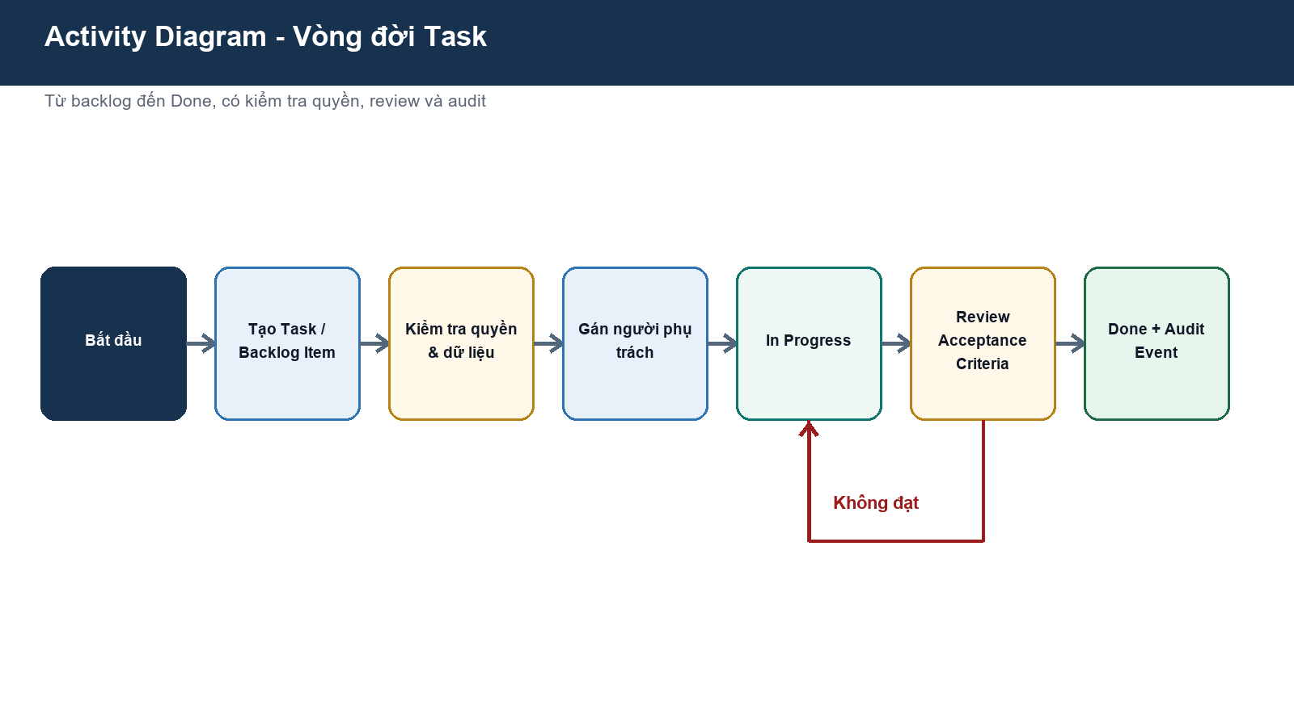
Hình 3. Activity Diagram vòng đời công việc
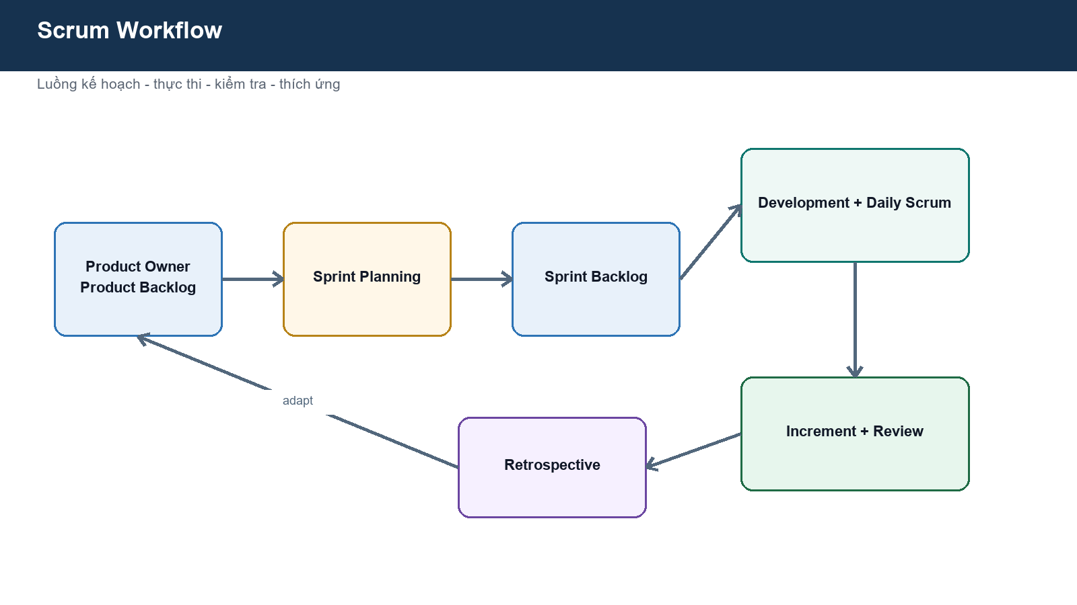
Hình 4. Quy trình Scrum

PHẦN 6
SPRINT REVIEW VÀ KẾ HOẠCH TIẾP THEO

1. Sprint Review
- Increment có thể trình bày các luồng Login/Auth, Project, Task/Kanban, Employee sơ khai, Notification và Calendar.
- Một số module đã tồn tại trong mã nguồn nhưng chưa đủ kiểm thử để tính là hoàn thành giữa kỳ.
- Jira có 14 issue Done, 3 In Progress, 21 To Do và 12 Story bổ sung chưa có issue riêng.
- Trạng thái người được giao trên Jira không được dùng thay cho bằng chứng đóng góp.

2. Sprint Retrospective
Nhóm | Nội dung
Điểm tốt | Product Owner duy trì tiến độ, sửa lỗi liên tục và tạo được phiên bản demo.
Khó khăn | Phản hồi nhóm chậm, thiếu bằng chứng họp và một số công việc được giao chưa có sản phẩm bàn giao.
Cải tiến | Giới hạn WIP, yêu cầu bằng chứng cho mỗi hạng mục, cập nhật Jira ngay sau khi xác minh.
Hành động | Sprint 2 tập trung kiểm thử, ổn định Department/Team và hoàn thiện module còn lại.

3. Kế hoạch Sprint 2
Mã | User Story | SP | Trạng thái
US06 | Nhập danh sách nhân viên hàng loạt | 8 | Dự kiến/tiếp tục xác minh
US07 | Gán người quản lý trực tiếp | 3 | Dự kiến/tiếp tục xác minh
US08 | Thiết lập cơ cấu phòng ban | 3 | Dự kiến/tiếp tục xác minh
US09 | Bổ nhiệm trưởng phòng | 3 | Dự kiến/tiếp tục xác minh
US13 | Theo dõi cột mốc dự án | 3 | Dự kiến/tiếp tục xác minh
US23 | Dọn dẹp tệp không còn sử dụng | 3 | Dự kiến/tiếp tục xác minh
US24 | Gửi yêu cầu nghỉ phép | 3 | Dự kiến/tiếp tục xác minh
US25 | Phê duyệt yêu cầu nghỉ phép | 8 | Dự kiến/tiếp tục xác minh
US26 | Tính số dư phép năm | 3 | Dự kiến/tiếp tục xác minh
US27 | Hủy yêu cầu nghỉ khẩn cấp | 3 | Dự kiến/tiếp tục xác minh
US28 | Gửi yêu cầu làm thêm giờ | 3 | Dự kiến/tiếp tục xác minh
US29 | Phê duyệt yêu cầu làm thêm giờ | 8 | Dự kiến/tiếp tục xác minh
US30 | Kiểm tra quy định làm thêm giờ | 3 | Dự kiến/tiếp tục xác minh
US32 | Cài đặt kênh nhận thông báo | 5 | Dự kiến/tiếp tục xác minh
US33 | Nhận email tổng hợp hằng ngày | 5 | Dự kiến/tiếp tục xác minh
US34 | Gửi lại thông báo thất bại | 5 | Dự kiến/tiếp tục xác minh
US35 | Theo dõi bảng điều khiển hiệu suất | 3 | Dự kiến/tiếp tục xác minh
US36 | Theo dõi phân bổ nguồn lực phòng ban | 8 | Dự kiến/tiếp tục xác minh
US37 | Tạo báo cáo dự án tùy chỉnh | 3 | Dự kiến/tiếp tục xác minh
US38 | Dự báo tiến độ hoàn thành dự án | 8 | Dự kiến/tiếp tục xác minh

4. Thuật ngữ
Thuật ngữ | Nghĩa tiếng Việt | Vị trí sử dụng
Agile | Phương pháp phát triển linh hoạt | Cách tổ chức dự án
Sprint | Chu kỳ phát triển có mục tiêu | Sprint 1 và Sprint 2
Product Backlog | Danh sách yêu cầu sản phẩm | Excel và báo cáo
User Story | Câu chuyện người dùng | Đơn vị yêu cầu
Daily Scrum | Cập nhật tiến độ hằng ngày | Biên bản Sprint
Authentication | Xác thực | Đăng nhập và phiên
Authorization | Phân quyền | Vai trò và quyền truy cập
Project Cleanup & Stabilization | Dọn dẹp và ổn định dự án | Phase kỹ thuật
Infrastructure Validation | Xác minh hạ tầng | Phase kỹ thuật
Database Foundation | Nền tảng cơ sở dữ liệu | Phase kỹ thuật

